**“互联网+教育”模式下高职《实用有机技术》课程建设**

李晓敏

**（浙江杭州职业技术学院临江学院，浙江 杭州 310018）**

摘要：在线开放课程建设是现代职业教育与时代发展的需求。以《实用有机技术》课程为例，从“供给侧”与“需求侧”精准对接，确定课程学习目标和内容、认知活动科学化和信息化技术运用进行课程设计；从行动导向为主的项目教学模式，学习的先后顺序，数字化资源建设等方面进行建设实施；在课程学习内容与评价方式上，引入智慧型“LMS”管理系统，采用过程性评价体系，并制定了项目学习方式流程图。

关键词：在线开放课程；数字资源；职业素养；LMS管理

中图分类号：中图分类号：G712 文献标志码：A

《国家职业教育改革实施方案》(职教20条)指出要为学生接受高等职业教育提供多种入学方式和学习方式。2019年高职生源扩招实现“多元化”，高中毕业生、退役军人和下岗失业人员、农民工、新型职业农民等群体通过不同录取形式可实现再继续学习[1]。高等教育普及化的同时带来了生源知识结构参差不齐，所需授课方式、学习时间及空间不同的实际需求情况。因此，在“互联网+教育”的基础上建设更加灵活的“因材施教”“以生为本”的教育教学模式成为必须。同时，这与教育信息化2.0行动计划相辅相成，也是新时代社会主义建设的需求与使命。

《实用有机技术》课程作为生物与化工领域的专业基础课程，有着不可替代的重要地位，受众人数广泛，有一定的代表性。它主要承担学习者对有机化合物名称、性质等一般理论知识和蒸馏、重结晶等单元操作和通用合成技能的理解和掌握，同时承担实验安全意识培养及环保意识培养的重任。本文以该课程为例，探讨课程教学借助教育信息化技术，实现知识、技能微观网格化、碎片化后再有机融合呈现，以此满足不同学习者时间、空间及学习能力的要求，实现可控教学管理与评价的同时，为其它课程的建设提供有益的参考。

**一、《实用有机技术》课程设计出发点**

（一）供给侧与需求侧的精准对接

习总书记在视察陆军步兵学院时指出军队院校人才培养供给侧要同未来战场需求侧精准对接[2]。普通院校专业课程学习亦如此，满足行业企业和用人单位的需求是教育教学的最终目标。实用有机技术课程具有教学团队较庞大，但针对具体不同的专业，典型代表性案例和教学内容的侧重点有所区别的专业基础课的特点。不同专业对该课程的知识和技能的要求不尽相同，即使内容需求相同的，也存在知识和技能深度的差异。在详细讨论各专业人才培养方案的基础上，确定各专业对本课程的培养内容与目标。利用信息化课程的优势，实现“求同存异”，对于相同模块集思广益，做精做强，实现资源共享；对于差异化、特色化资源，做出不同专业特色。

（二）认知活动科学化

遵从高职学生的认知规律，打破原来的理论与实验两层皮的框架，将有机理论知识与技能融于项目中，突出一个“融”字，项目的完成意味着该模块知识与技能的获得。从完成项目的行动中获得知识与技能，同时用理论知识来解释项目实践活动,进一步巩固提高技能[3]。通过实践-理论-实践活动，遵循从具体到抽象，再到具体的顺序，实现学生知识和技能的螺

*作者简介：李晓敏（1973— ），女，石家庄人，药管专业主任，讲师，研究方向：职业教育、药学。

*基金项目：中央电化教育馆教育信息技术研究课题 ( 186130051)

项旋式上升；通过主体活动建构知识与技能，最大限度地调动学生的主动性、积极性与创造性。目实施过程中同时注重安全、环保、实事求是、创新等素养的培养，各方面相互促进、协同发展，最终实现综合能力的提升。

（三）信息化技术运用

根据知识和技能的具体特点，应用微课、Mooc、动画、PPT等媒体技术、采用翻转课堂等启发式教学方法建设课程学习资源库，按照学生实际情况选择学习模块，并能够根据学习目标查漏补缺，为自主性学习提供支持，从而实现线上、线下及“线上+线下”多种模式教学；建设课程网络题库，并按难易程度对题目进行分级，不同层次学习者可以利用组题工具组题自测，教师亦可对学习者“因人制宜”进行考核；利用教学平台,采用网络直播、讨论、在线答疑等线上、线下多种沟通方式，提供多样化成长成才路径，提升教育服务能力。同时，使教师教学跨校、跨区域备课、合作成为可能，提升课程质量，节约人力资源。

**二、《实用有机技术》课程建设实施**

（一）行到导向为主的教学模式

经过专家论证，本课程工作领域涉及到的知识与技能共有十二项：A1 化合物命名（烃、含氧化合物、含氮化合物、杂环及生命有机化合物）；A2有机化合物性质（烃、含氧化合物、含氮化合物、杂环及生命有机化合物）。A3化合物结构、分类（对映异构、手性药物）A4 蒸馏操作A5重结晶操作A6分馏操作A7鉴别A8合成A9干燥A10 萃取A11实验记录及报告的写法A12化学化工工具软件的安装及使用。知识与技能目标的实现路径由过去“理论知识+单元操作+综合运用”改为项目引领，知识技能融为一体，通过实践活动最终获取知识和技能,教学单元前后对比如图1所示。

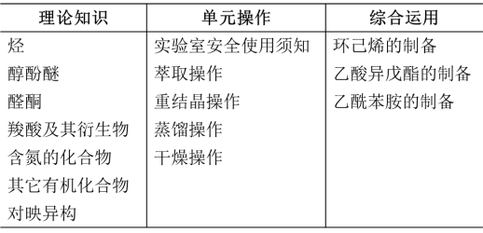 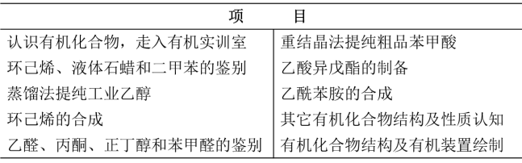

图1 《实用有机技术》教学单元前后对比图

（二）课程学习目标和内容

知识与能力目标：会用系统命名法说出常见有机化合物的名称，会根据有机化合物系统命名写出其结构式；掌握常见有机化合物的化学性质；理解化学结构对性质的影响；理解并掌握蒸馏、重结晶、过滤、脱色等有机单元操作的原理和操作技能；会利用化合物性质初步进行化合物分离提纯、鉴别等实验设计与操作；能够进行典型有机化合物的实验室制备，理解制备方法和合成原理；熟悉有机化学实验常用仪器、设备的使用、清洗、养护方法及实训室使用安全注意事项；会安装chemoffice软件，并能够使用软件绘制有机化合物结构、方程式和有机实验基本装置图；具备一定的自主学习能力和文献查阅能力，能够读懂说明书，了解实验室操作规范，能够正确操作使用有机实验室常见设备仪器。

素质目标: S1良好的沟通与团队合作能力：能够以小组为单位，完成方案设计、优化并分工合作完成实训任务；S2实事求是，知行合一的职业素养：如实进行实验记录和实验报告的撰写，不弄虚作假，实事求是；按要求规范操作、严谨细致，规范着装，不偷懒，不敷衍；S3绿色生产的意识：遵守实验室有机废物分类回收处理制度，遵守实验室6S管理制度；S4培养学生自主学习的兴趣和能力；

（三）学习的先后顺序

《实用有机技术》课程知识前后关联紧密，后面以前面为基础；技能方面综合实验以单元操作为基础，各个单元操作训练之间平行排列，难度系数存在些许差别；知识与技能交叉叠错，又千丝万缕的联系。因此，整个框架以项目为明线，技能训练内容由易到难，循序渐进。兼顾知识点知识点连贯，后面需用到前面知识的特点，以知识点为暗线，前后衔接，由易到难，遵从科学的认知规律，将知识点的融入技能项目。技能按难度系数和综合性开展，实现技能与知识两条线进行合并与重组，如存在顺序冲突，则知识点顺序优先，实现知识和技能的螺旋式递升。如图2所示：

图2 项目难度系数及开展顺序分析图

由上图可以清晰的看出，对于10个项目按照相关度，逻辑顺序来分类，课程安排虽然以项目导向，技能为主线，但知识是由浅到深，由易到难，满足有机化学理论知识逻辑关联性强，后面以前面的知识为基础的要求。项目4技能为综合训练，其以项目3蒸馏操作技能为基础，同项目5，6并没有关键技能的重叠，因此，项目安排符合学生的认知规律。

（四）数字化资源建设

数字化资源建设分为学习库和考核库两个部分。两部分均涵盖了十个项目的内容。

学习库根据高职学生高度集中注意力维持的时间和不同学情生源的情况，将知识与技能碎片化后再有机的结合为整体，目前有普高生（选考化学）模块、普高生（学考考化学）模块职高三年制模块、中职五年一贯制模块和企业员工模块课程包。课程包数量和内容可根据实际情况调整。根据实用有机技术学习内容特点，建设Mooc、微课、动画、PPT、直播等数字化资源，如：有机化合物空间结构部分利用三维动画虚拟呈现技术，实现各种角度旋转的直观图像方便理解和对比；实验操作部分采用视频（视频加点对点讲解）；有机化学物命名则采用ppt，领军人物、课程导入采用mooc等，难点重点讲解采用微课的形式。资源学习时间除ppt外，均控制在5min-15min之间，ppt则为了避免课程碎片化后杂乱无整体感的现象，按每个项目完整呈现。答疑采用网络直播、线上留言和线下等多种方式落实“以生为本”，体现“人性化”教学。

考核库题目根据难度分为5级，题型根据课程需求，设置有判断题、选择题、命名题、完成方程式题、鉴别题、推断题等，知识、技能点和项目两条线并行，既可以按章节组题，也可以混合组题，知识、技能点线便于教师组题和学员终身学习，项目线方便同学组题自测，了解课程学习内容掌握情况。判断、选择题实现系统即时评分，全部题目配有答案和解析。从而为学习者**提供多样化成长成才路径，提升职业教育服务能力。**

1. **课程内容学习与评价方式**

（一）智慧型LMS融入

在线开放课程与线下课程比较，在线开放课程对于学习者的学习情况更难以把控，普遍存在刷学时及到时间节点突击的情况。对于以应用为主的课程，造成因知识、技能掌握不牢固潜在的安全隐患。由于化工的特殊性（安全性、毒性及污染性），在线学习平台（如学习引入LMS（Learning ManagementSystem）智能教学管理系统[4]。模拟“过关游戏”建立“通关”学练机制。整个课程学习分为十级，从第一个项目开始，合格完成--“过关”后系统开始开放下一级学习资源，不合格则继续重复本级，监控学习进度与效果，同时避免项目实施过程中的不确定因素，培养安全、环保、严谨的职业素养。每一个项目都单独评分。项目学习方式流程见图4。

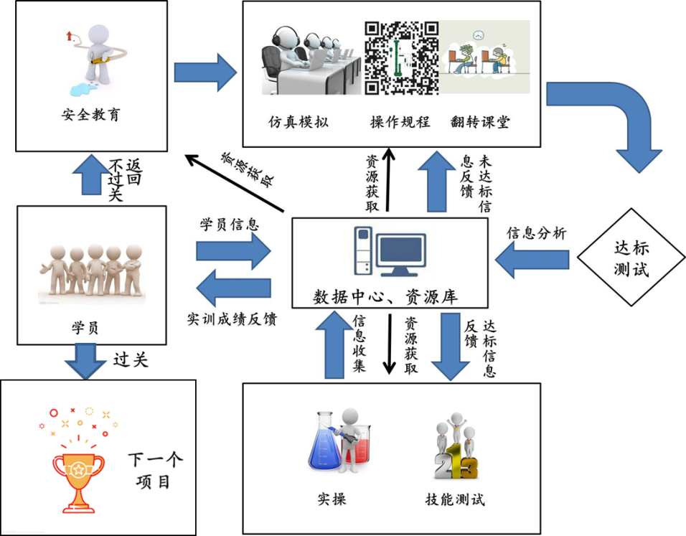

图4 项目学习方式流程图

（二）课程评价方式

学员进行课程注册后会看到课程的详细介绍，学习要求及评价考核方式。综合评价采用过程性评价，综合成绩是十个项目的平均成绩，每个项目成绩为（实操成绩60%+达标测试成绩40%）。

**四、讨论总结**

《实用有机技术》课程建设对知识与技能模块的学习与评价架构提高了思路和参考，但对于现在多元素融入的融合课程如思政教育融入等，本课程在教学和应用过程中有应用，如知识与技能融合，职业素养融通，信息化技术融入和智能化管理等，但不够突出，在后续的提高中会逐步加强该方面的建设。另外，与学习平台的合作上，例如，结构式图片不能够通过模板导入，必须保存成图片格式逐个导入。命名题目，分子式输入下脚标位置不对等具体操作中的技术问题需要进一步解决。

参考文献：

[1]看教育"强"音?2019政府工作报告给教育"划重点"[J].教书育人（校长参考）,2019,04

[2]习近平.全面提高办学育人水平 为强军事业提供有力人才支持[N].人民日报,2019-05-22（1）

[3]吴旗.高职教育项目化课程教学设计与实践[J].中国职业技术教育,2015,35

[4]郭茜.基于LMS系统的项目式课程改革[J].职业,2018,第3期